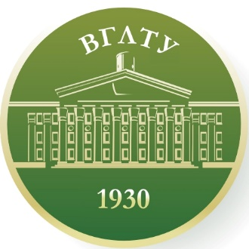
Уважаемые коллеги!
11-12 октября 2018 года на базе ФГБОУ ВО «Воронежский государственный лесотехнический университет имени Г.Ф. Морозова» планируется проведение Всероссийской научно-технической конференции с международным участием «Лесной комплекс: стратегия развития», посвященной 70-летию открытия в ВГЛТУ впервые в стране специальности «Механизация лесного хозяйства».
Целью конференции будет являться консолидированная выработка перспективных направлений развития лесного хозяйства и лесозаготовительного производства, оценка использования инновационных машин и оборудования для повышения эффективности выполняемых технологических операций, обсуждение лесоводственных, экологических и экономических аспектов развития лесного комплекса, а также проблем комплексного освоения лесных ресурсов.
Руководителем конференции выступит выпускник 1959 года Воронежского лесотехнического института по специальности «Машины и механизмы лесного хозяйства и лесной промышленности», профессор кафедры механизации лесного хозяйства и проектирования машин ВГЛТУ, профессор, доктор технических наук, Заслуженный лесовод РФ Бартенев Иван Михайлович.
К участию в конференции приглашаются студенты, магистранты, аспиранты, ученые и специалисты, направление деятельности которых связано с лесным комплексом.
Предполагаемые секции:
- Интенсификация лесопользования и воспроизводства лесных ресурсов;
- Инновационные направления в развитии технологий и машин лесного комплекса и защитного лесоразведения;
- Полное освоение лесных ресурсов – приоритетное направление развития лесного комплекса;
- Экономические аспекты развития лесного комплекса.
По итогам конференции планируется издание сборника материалов с присвоением ему ISSN и включением в базу данных РИНЦ. Каждой статье будет присвоен индекс DOI. Каждому участнику будет выдан именной Сертификат участника конференции.
Просим подтвердить свое участие в конференции, заполнив и выслав до 12 февраля 2018 года регистрационную карту на электронный адрес mlx-conf@yandex.ru с указанием названия предполагаемой работы!

Регистрационная карта участника

Всероссийская научно-техническая конференция с международным участием «Лесной комплекс: стратегия развития», посвященная 70-летию открытия в ВГЛТУ специальности «Механизация лесного хозяйства»

Фамилия

Имя

Отчество

Должность

Ученая степень

Ученое звание

Название организации

Адрес организации

Контактный адрес

Телефон

Адрес эл. почты

Секция, в которой предполагается размещение работы

Название работы

Форма участия | Очное (заочное) участие

